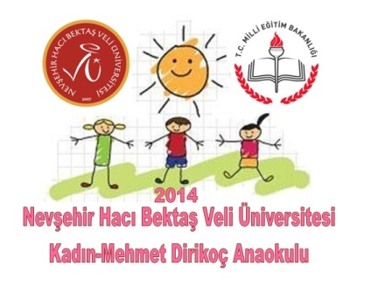

NEVŞEHİR HACI BEKTAŞ VELİ ÜNİVERSİTESİ KADIN –MEHMET DİRİKOÇ ANAOKULU REHBERLİK SERVİSİ

NEVŞEHİR

TEL:215 20 77

Rehberlik nedir?

Bireyi tanımak, onu kendisine tanıtmak, problemlerini çözmesi, gerçekçi kararlar alması,kapasitesini geliştirmesi,çevresi ile dengeli ve sağlıklı bir şekilde uyum sağlaması ve böylece kendini gerçekleştirmesi için uzman kişilerce bireye yapılan sistemli bireysel ve profesyonel bir yardım sürecidir.

Demek oluyor ki;

Rehberlik her bireyin önce kendi ilgi ,yetenek,kişilik,istek ve arzuları ,kuvvetli ve zayıf yanları ile kendisini çok yönlü tanımasını sağlamaya çalışır.Kendini iyi tanıyan birey Sorunlarının farkındadır. Ve onları çözmek için bir doğru yolları bulmaya çalışır.

Rehberliğin Önemi

Rehberlik ve Psikolojik Danışma
Çocuğunuzun ;

Kendisini ;
- fiziksel,
- zihinsel,
- duygusal ,
- sosyal yönden tanımasına yardımcı olur,
- problem çözme gücünü geliştirmesine ,
- doğru kararlar verebilmesine,
- çevresi ile olumlu ilişkiler kurabilmesi için gerekli tutum ve becerileri kazanabilmesine
- ruhsal yönden sağlıklı ve
- topluma yararlı,
- kendini gerçekleştirmiş bir kişi olarak yetişmesine yardım etmek için vardır.

Rehber Öğretmen mesleğinin gereği olarak aşağıdaki ilkeler doğrultusunda çalışır:

İŞBİRLİĞİ;Rehberlik hizmetleri danışan ile ilişkili tüm kişilerin işbirliğiyle gerçekleştirilebilir.

BİREYE SAYGI:Rehberlikte bireye ve onun kendine ilişkin olan konularda karar verme hakkına saygı esastır.

GENELLİK:Rehberlik uyum gelişim sorunları olan tüm bireylere açık bir hizmettir.

Kısacası rehberlik faaliyetleri bireyin özgün problemlerine yönelik bireye ve ailesine uygun yolu buldurma sürecidir.

Bizde okulumuzda bu amaç ve ilkeler doğrultusunda çocuklarımın;
-Sağlıklı
-Kendine güvenen
-Saygılı
-Duyarlı
-Çevresiyle iyi ilişkiler kurabilen bireyler olabilmelerini siz ailelerimizin katılımı ve desteği ile sağlamak hedefimiz.

NEVŞEHİR HACI BEKTAŞ VELİ ÜNİVERSİTESİ
KADIN –MEHMET DİRİKOÇ ANAOKULU
REHBERLİK SERVİSİ

